Team Mandela
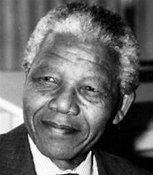
Alex
Faatimah
Hana
Inaayah
Ebony
Uditha
Isaac
Fin

